Kan du tilføje i ændringsønsket, at man heller ikke kan skrive cpr med bindestreg, når man fremsøger PSP til betaling af faktura i Rollebaseret?

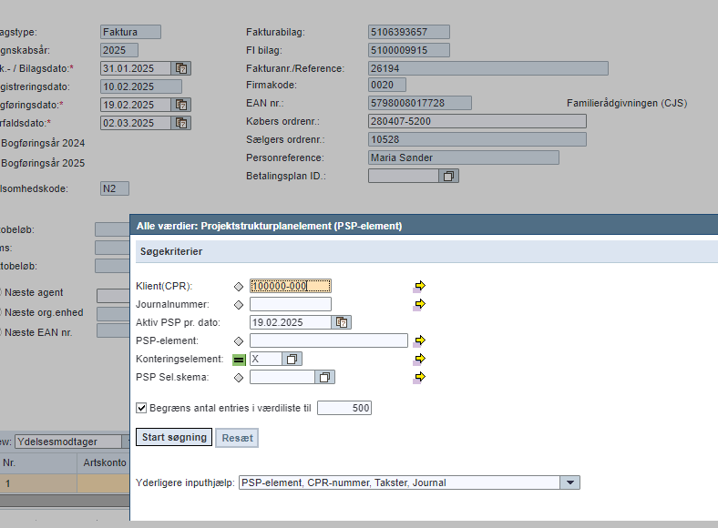

Hermed skærmprint af eksemplet hvor det ikke er muligt at søge på CPR der inkluderer bindestreg.
Det sænker arbejdstempoet i forhold til søgning på andre transaktionskoder.

ZFICPR:
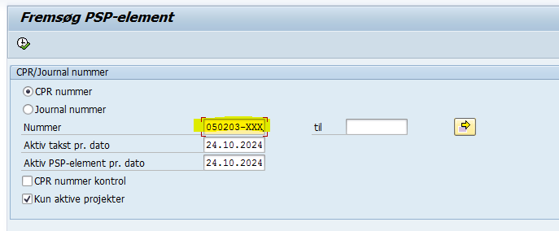

Eksempel på søgning både med og uden bindestreg. Når man indsætter CPR med bindestreg, fjerner SAP selv bindestregen og finder rapporten frem.
ZFI_MODT_OPL:
